Министерство образования и науки Российской Федерации

Севастопольский Государственный Университет

ОТЧЕТ

по лабораторной работе №1

«Изучение лабораторной установки и основных правил работы с измерительными приборами»

Выполнил:

ст. гр. ВТб-22

Демиденко А.А.

Севастополь 2015г.

**Цель работы:**

Целью лабораторной работы является получение практических навыков работы с измерительным оборудованием лабораторной установки.

**Приборы и оборудование:**

1. Осциллограф С1-55 (2-x лучевой осциллограф , полоса 10 МГц).
2. Генератор сигналов Г3-109, низкочастотный, диапазон частот 20-2х105 Гц.
3. Эл. вольтметр В7-16А (20 кГц –30 МГц, пост. , пер U : 0,001 –1000 В).
4. Лабораторный стенд.

**Постановка задачи:**

С использованием возможностей учебного лабораторного стенда, осциллографа типа С1-55 и генератора сигналов Г3-109 осуществить измерение параметров заданного прямоугольного и синусоидального импульса. Зарисовать графики импульсов, полученные на экране осциллографа.

**Ход работы:**

1. Включить питание приборов, входящих в стенд и дать им прогреться в течении 5 мин.

2. Подать на вход осциллографа прямоугольный импульсный сигнал со встроенного в стенд генератора. Получить осциллограмму сигнала (рис.1), произвести измерения его параметров.

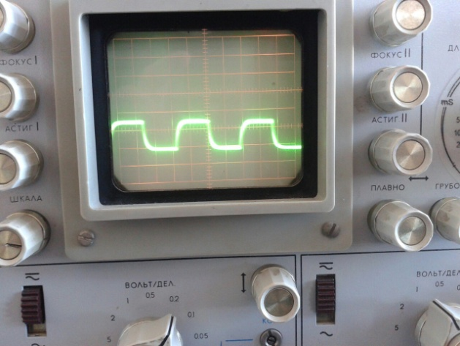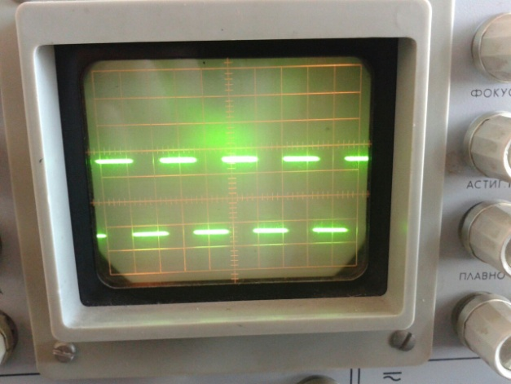

Рис. 1 - форма прямоугольного сигнала

Вычислим амплитуду сигнала, как половину разности между максимальным и минимальным пиками колебаний напряжения на экране осциллографа:

Um=1,5*0,2 = 0,3 В.

Измерим длительность и период следования импульсов. Длительность следования прямоугольного импульса – это максимальный временной промежуток, в течении которого последний сохраняет максимальное значение напряжения (для идеального прямоугольного импульса макс. значение напряжения равно амплитуде). Таким образом,

tи=1 мс, tп= tи=1 мс.

Период следования прямоугольного импульса в нашем случае равен:

Т = 2 $∙$ tи= 2 мс, поскольку T = tи + tп при tи = tп = 1 мс.

Измерим длительность фронта импульса, как временной промежуток, за который импульс переходит из минимального пика напряжения в максимальный и длительность спада импульса, как временной промежуток, за который импульс переходит из макс. пика напряжения в минимальный, с учетом того, что измерение нужно проводить, отступив по 10% от мин. и макс. пика импульса (рис 1). tфронта =0,5 мс; t­­­­­спада = 0,5 мс.

3. Подать на вход осциллографа гармонический сигнал с генератора сигналов. Получить осциллограмму сигнала (рис.2), произвести измерения его параметров. Сравнить результаты измерения с параметрами сигнала, установленными на генераторе.

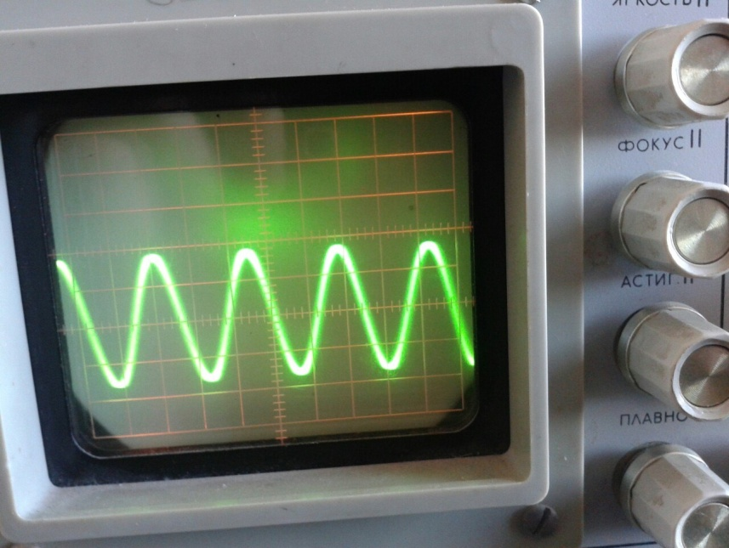

#### Рис.2 - сигнал синусоидальной формы

Установим частоту подаваемого сигнала f = 0,086 Гц. Расчетный период следования импульса равен Т = $\frac{1}{f}$ = 1,85 мс и точно соответствует периоду, наблюдаемому на экране осциллографа. Амплитуда импульса равна: Um=0,7 В.

4. Измерить вольтметром В7-16А напряжение питания лабораторного стенда (клемма +5В). Повторить измерение с помощью осциллографа.

U0=5 В, что соответствует показаниям осциллографа.

**Вывод:**

В результате проведения лабораторной работы были исследованы сигналы прямоугольной и синусоидальной формы, измерены их параметры:

Для прямоугольного сигнала:

А= 0,3 В;

tп= tи= 1 мс;

tфронта = 0,5 мс;

t­­­­­спада = 0,5 мс;

Для сигнала синусоидальной формы:

f = 0,086Гц;

Т = 1,85 мс;

Um=0,7В;

U0 = 5B;